федеральное государственное бюджетное образовательное учреждение высшего образования
«Вологодский государственный университет»

Информационные системы и технологии ______________________________________________________

ЛАБОРАТОРНАЯ РАБОТА 12

Дисциплина: «Объектно-ориентированное программирование»
Наименование работы: «Программирование с использованием функций»

Выполнил студент | Иванов Денис Геннадьевич
Группа | ИТ-31
Дата сдачи | _______________________________
Дата защиты  Оценка по защите | ______________________________________  _______________________________________

Вологда
2021 г.
15 вариант

Задача 1.
Не используя других массивов переставить элементы 10-элементного массива в обратном порядке.
Задача 2.
Дана матрица 9x9 целого типа. Создать одномерный массив, содержащий элементы матрицы, попадающие в интервал, введенный с клавиатуры.
Задача 3.
Дана матрица 6x4 вещественного типа. Создать одномерный массив, содержащий элементы матрицы, большие среднего арифметического значения положительных элементов матрицы. Для созданного массива определить сумму и разность его первого и последнего элементов.

Код:

#include <iostream>
#include <ctime>
#include <cmath>
using namespace std;

void FillAndShowArray(int arr[10])
{
srand(time(NULL));
cout << "Массив: " << endl;
for (int i = 0; i < 10; i++)
{
arr[i] = rand() % 20;
cout << arr[i] << " ";
}
cout << endl << endl;
}
void AntiArrayDoAndShow(int arr[10])
{
int buf[10]{};
for (int i = 0; i < 10; i++)
{
buf[i] = arr[i];
}

int j = 9;
cout << "Массив обратного порядка!" << endl;
for (int i = 0; i < 10; i++)
{
arr[i] = buf[j];
j--;
cout << arr[i] << " ";
}
cout << endl;
}
void zadanie1()
{
srand(time(NULL));
int MyArray[10]{};

FillAndShowArray(MyArray);
AntiArrayDoAndShow(MyArray);
}

void FillAndShowArray(int arr[9][9])
{
srand(time(NULL));
cout << "Матрица: " << endl;
for (int i = 0; i < 9; i++)
{
for (int j = 0; j < 9; j++)
{
arr[i][j] = rand() % 100;
cout << arr[i][j] << "\t";
}
cout << endl;
}
cout << endl;
}
void FindAB(int arr[9][9])
{
int Array[81]{};
int a = 0, b = 0;
cout << "Введите диапозон поиска!" << endl;
cin >> a >> b;
int Count = 0;

cout << "Массив с числами диапозона матрицы: " << endl;
for (int i = 0; i < 9; i++)
{
for (int j = 0; j < 9; j++)
{
if (arr[i][j] >= a && arr[i][j] <= b)
{
Array[Count] = arr[i][j];
cout << Array[Count] << " ";
Count++;
}
}
}
cout << endl;

}
void zadanie2()
{
srand(time(NULL));
int MyArray[9][9]{};

FillAndShowArray(MyArray);
FindAB(MyArray);

}

void FillAndShowDArray(double arr[6][4])
{
srand(time(NULL));
cout << "Матрица: " << endl;
for (int i = 0; i < 6; i++)
{
for (int j = 0; j < 4; j++)
{
arr[i][j] = rand() % 10 - 5;
cout << arr[i][j] << "\t";
}
cout << endl;
}
cout << endl;
}
void Need(double arr[6][4])
{
double arrM[24]{};
double sArifm = 0;
int Count = 0;

for (int i = 0; i < 6; i++)
{
for (int j = 0; j < 4; j++)
{
if (arr[i][j] >= 0)
{
sArifm += arr[i][j];
Count++;
}
}
}
sArifm = sArifm / Count;
cout << "Среднее арифметическое пол. чисел матрицы: " << sArifm << endl;

cout << "Массив чисел, больших этого ср. арифм. :" << endl;
Count = 0;
for (int i = 0; i < 6; i++)
{
for (int j = 0; j < 4; j++)
{
if (arr[i][j] > sArifm)
{
arrM[Count] = arr[i][j];
cout << arrM[Count] << " ";
Count++;
}
}
}
cout << endl;
cout << "Сумма первого и последнеого элемента массива: " << (arrM[0] + arrM[Count-1]) << endl;
cout << "Разность первого и последнеого элемента массива: " << (arrM[0] - arrM[Count-1]) << endl;
}
void zadanie3()
{
srand(time(NULL));
double MyArray[6][4]{};
FillAndShowDArray(MyArray);
Need(MyArray);
}

int main()
{

setlocale(LC_ALL, "Rus");

int Number_zad = 0;
DEN:
cout << endl << endl;
cout << "************************************************************" << endl;
cout << "Введите номер задания (1-3). др. - выход : " << endl;
cin >> Number_zad;
cout << endl;

switch (Number_zad)
{
case 1:
zadanie1();
cout << "************************************************************" << endl;
goto DEN;

case 2:
zadanie2();
cout << "************************************************************" << endl;
goto DEN;

case 3:
zadanie3();
cout << "************************************************************" << endl;
goto DEN;

default:
break;
}

system("pause");
return 0;
}
Скриншот:
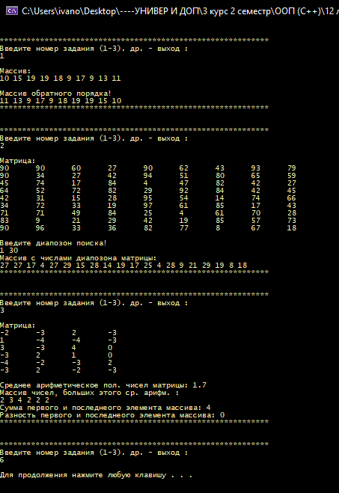

Выводы по работе: Приобрёл навыки работы с функциями.

